 | L’Eau ViVe N°713
Paroisses Catholiques de Saint Paul-Lez-Durance, Jouques, Peyrolles-en-Provence,
Meyrargues, Saint Canadet, Le Puy-Sainte-Réparade et Saint-Estève-Janson

Dimanche 2 octobre 2022 Dimanche 6 novembre 2022
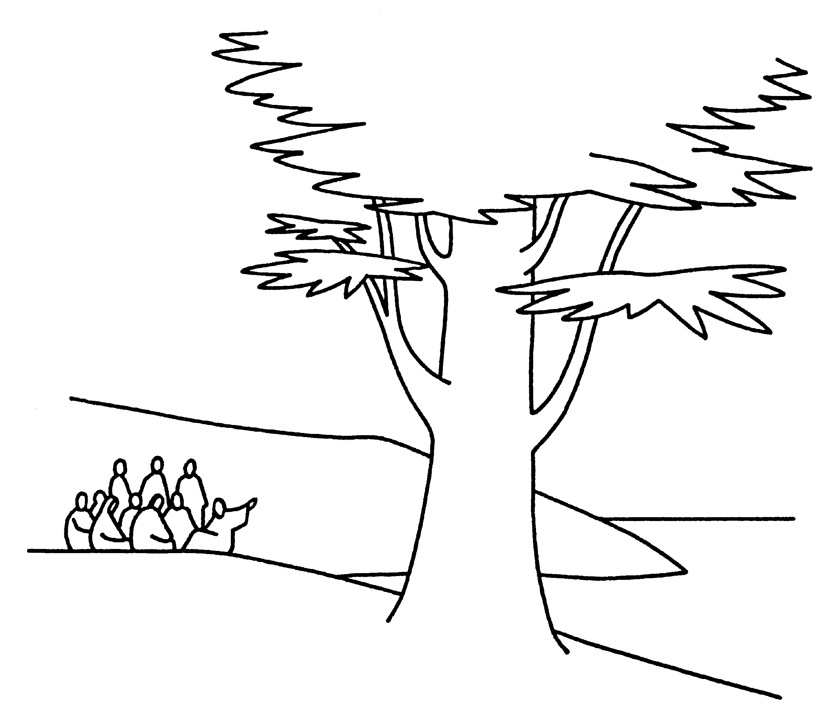
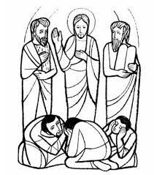
27me dimanche du temps ordinaire 32me dimanche du temps ordinaire

« Comment rendrai-je au Seigneur tout le bien qu’il m’a fait ? J’élèverai la coupe du salut, j’invoquerai le nom du Seigneur.» Ps 116, 12-13.
C’est un insigne honneur pour moi de passer par l’Eau Vive de ce mois, pour exprimer ma profonde gratitude au Dieu trois fois Saint et à vous chers fidèles chrétiens de l’unité pastorale Aix val de Durance.
En effet, dès le 1er jour, j’ai senti la chaleur paternelle du Père Kurian pasteur de cette unité pastorale qui s’est totalement consacré à me réserver un accueil formidable pour que je ne me sente pas dépaysé. Je ne saurai dire ici tout ce qu’il a fait pour me rendre heureux. Merci infiniment cher père et que Dieu vous comble au-delà de vos attentes.
Merci à vous chrétiens et chrétiennes de l’unité pastorale Aix val de Durance. Vous avez donnez le meilleur de vous-même pour m’accueillir dans cette unité pastorale tel que je suis. Que Dieu vous bénisse abondamment.
Le père Jean-Claude AYIVI-BIDI est ordonné prêtre le 24 Septembre 2016 à Atakpamé (TOGO). Après ses études de mathématique à l’école Normale supérieure d’Atakpamé, il devint Vicaire et professeur de Mathématique, physique-Technologie au collège. Le 30 août 2022 par la grâce de Dieu, il atterrit dans l’unité pastorale Aix val de Durance en France pour servir Dieu à travers vous. Que Dieu soit béni.
Chers frères et sœurs, l'année liturgique propose aux chrétiens de revivre une histoire sainte. Elle reprend les principaux événements de la vie du Christ. En ce sens, le mois d’octobre est consacré au Saint Rosaire. Réciter le rosaire nous permet d’obtenir des grâces et des consolations grâce à l’intercession de la Vierge Marie. Par ailleurs, la lettre du pape Jean-Paul II sur le Rosaire de la Vierge Marie offre à tous les fidèles une magnifique occasion de redécouvrir cette prière comme l'un des grands trésors de la tradition. Passer ce mois d’octobre sans une intimité avec la Vierge Marie c’est se priver d’innombrables grâces.
Pour la petite histoire, le Rosaire avait été institué par saint Dominique au commencement du XIIIe siècle. Par le zèle des Papes, et aussi par les fruits abondants qu’il produisait dans l’Eglise, il devenait de plus en plus populaire. Par son Rosaire quotidien, Montfort convertissait les plus grands pécheurs et les faisait persévérer dans la grâce et la ferveur de leur conversion ; il pouvait dire : « Personne ne m’a résisté une fois que j’ai pu lui mettre la main au collet avec mon Rosaire » !
Le Pape Léon XIII surnommé « Pape du Rosaire » donna à la dévotion au saint Rosaire un nouvel éclat. En 1883, précisément le 1er septembre, dans sa lettre encyclique Supremi apostolatus officio sur le Saint Rosaire, il demande à toute la chrétienté de consacrer cette année le mois d’octobre à la Sainte Reine du Rosaire. En 1887, octobre devient le mois du Rosaire.
Bien chers frères et sœurs, ensemble nous sommes plus forts, marchons dans cette unité pastorale avec la Vierge Marie dans ce mois du Rosaire en priant les uns pour les autres pour que le mal s’éloigne de nous. Que Dieu bénisse cette unité pastorale. Amen !

Père Jean-Claude AYIVI-BIDI
(Vicaire)

UPAVD 17, rue de l’Eglise 13860 Peyrolles en Provence  : 04 42 57 80 40 e-mail - upavd@wanadoo.fr Site Internet : upavd.fr

Agenda
Bible : prochain rendez-vous lundi 17 octobre à 18h15, salle Jean-Paul II de Peyrolles en Provence
Groupe fraternité : prochain rendez-vous, jeudi 13 octobre, 20h30 à la salle Jean Paul II de Peyrolles-en-Provence
MESSES DE LA TOUSSAINT ET BENEDICTIONS DES TOMBES
- Lundi 31 octobre : Messes anticipées de la Toussaint
- 18h30, messe à Peyrolles-en-Provence pour tous les défunts de Peyrolles
- 18h30, messe au Puy Sainte Parade, pour tous les défunts du Puy et de Saint Canadet

- Mardi 1er novembre : Messes de la Toussaint et bénédictions des tombes
- 9 h 30, messe à Meyrargues, pour les défunts de Meyrargues, suivie de la bénédiction des tombes
- 11 h, messe à Jouques, pour les défunts de Jouques, suivie de la bénédiction des tombes
  - 15 h, Peyrolles, bénédiction des tombes
  - 15 h, Le Puy Ste Réparade, bénédiction des tombes
  - 17 h, St Paul Lez Durance, bénédiction des tombes
  - 17 h, Saint Canadet, bénédiction des tombes

Mercredi 2 novembre, 18h30 à Peyrolles-en-Provence
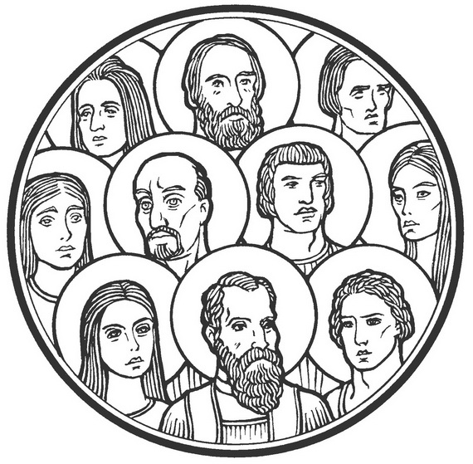
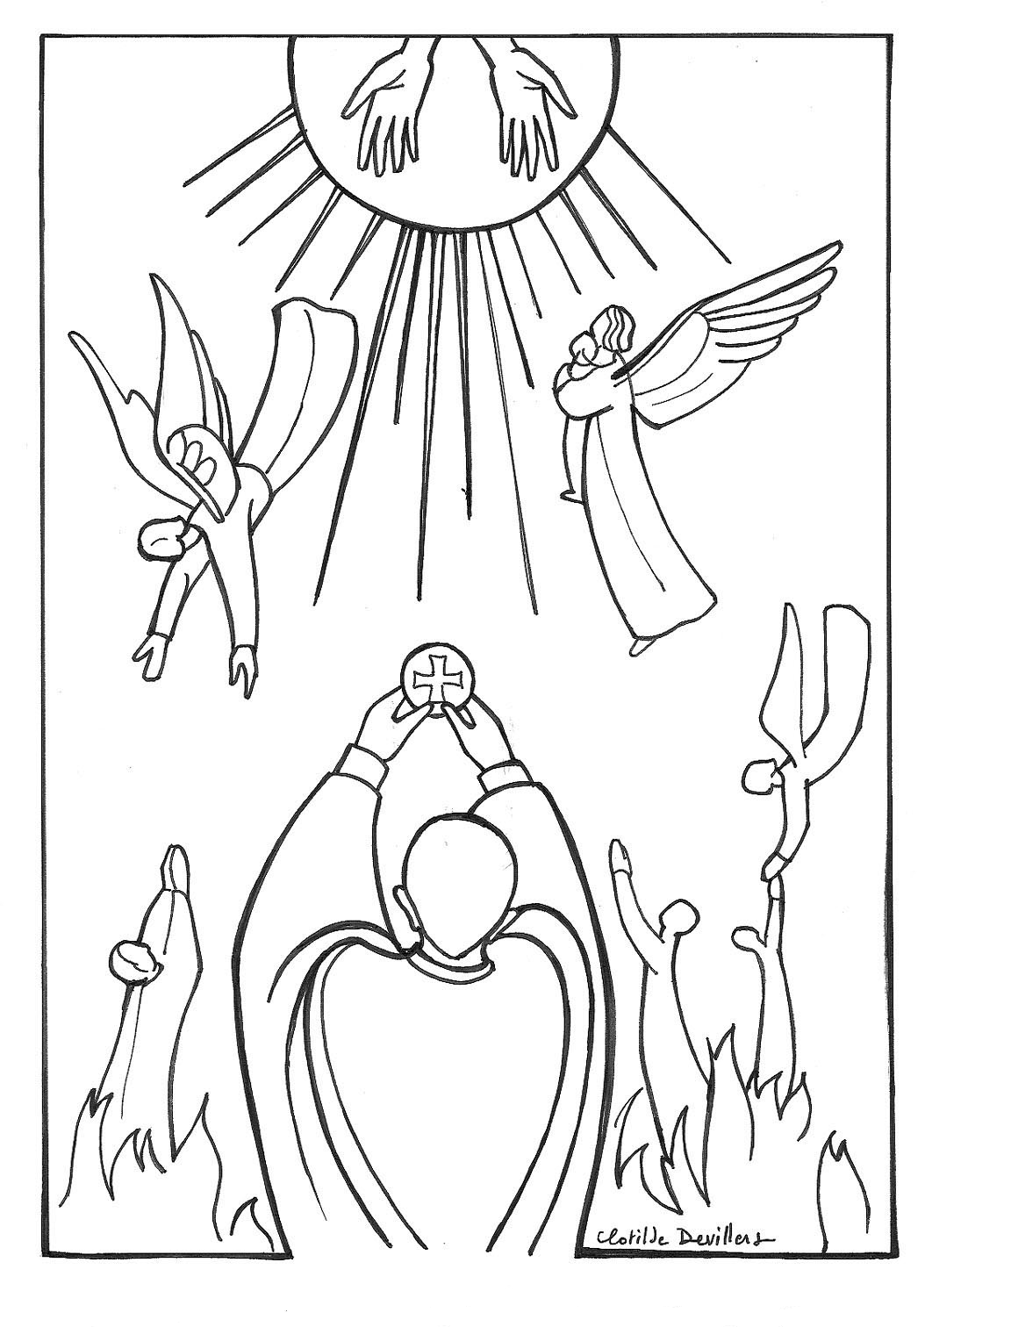
Messe pour la fête de tous les défunts

Célébrations dans l’unité pastorale

LUNDI | MARDI | MERCREDI | JEUDI | VENDREDI | SAMEDI | DIMANCHE
Meyrargues  18 h 30 messe | Peyrolles  9 h  Messe | Peyrolles  17 h30  Adoration et Confession  18 h 30  Messe | Jouques  17 h 30  Adoration et confession  18 h 30 Messe | Le Puy  17 h 30  Adoration et confession  Chapelet  18 h 30  Messe | Le Puy  18 h 30  messe | Meyrargues  9 h 30  messe
 | St Canadet  18 h 30 Messe |  | Meyrargues  17 h 30  Adoration  et Confession  18 h 30  Messe | St Paul  18 h 30  messe | Peyrolles  18 h 30  messe | Jouques  11 h  Messe

Baptêmes  Peyrolles :  1er octobre : Yona CARGIOLLI  Meyrargues :  1er octobre : Polly et Charlie CHIROUSE | Mariages  Jouques  7 octobre : Pascal CHAMPVILLARD et BOURGOIS Valérie  22 octobre : GIBEL Vincent et REBELO Margaux.

Messes dans les maisons de retraite :
Mercredi 12 octobre : 15h au Puy Sainte Réparade, « Les Lubérons »
Mercredi 19 octobre : 14h45 à Peyrolles, « La Cascade ».
Mercredi 26 octobre : 15 h, à Jouques, « Fontclair ».
Intentions de messes :
Peyrolles :  Samedi 1er octobre : Mme MARTIN Jeanne (pour les 20 ans de son décès.  Samedi 8 octobre : Denise TROCELLO et Roger ROMIEU  Mardi 11 octobre : Paolo PIREDDA et Mireille TURC  Samedi 15 octobre : Georges PROST et Henri BRUN  Mardi 25 octobre : Mario CURCIO et Marcelle FERRANTI  Meyrargues :  Dimanche 2 octobre : Joseph LAUGERO et Suzanne GIRAUD  Lundi 3 octobre : Marie-Thérèse MONGREDIEN et Marie-Thérèse SALLIER  Dimanche 9 octobre : Louis MEDINA  Lundi 10 octobre : Marie-Thérèse BIZOT  Jeudi 13 octobre : Louis MEDINA  Dimanche 16 octobre : Louis MEDINA  Lundi 17 octobre : Michel GAUDIN  Dimanche 23 octobre : Francis RICHON ‘ | Jouques :  Dimanche 2 octobre : Mireille MAUPETIT(  Jeudi 6 octobre : Josette LEMBOLI  Dimanche 9 octobre : Maurice PROUVENT  Jeudi 13 octobre : Mireille PAUPETIT  Dimanche 16 octobre : Charles RAYBAUT et Paul PASQUET  Jeudi 20 octobre : Charles RAYBAUT et Maurice PROUVENT  Dimanche 23 octobre : Bernard LIGOUX et Monique TEOBALDI  Jeudi 27 octobre : Paul PASQUET et Monique TEOBALDI  Dimanche 30 octobre : Georgette LEMBOLI, Mireille PAUPETIT et Paul PASQUET  Le Puy Sainte Réparade :  voir sur le tableau à l’entrée de l’église.
Temps de prière

Chapelet : Meyrargues (dimanche, 9 h avant la messe).
Temps de prière et chapelet : Peyrolles, lundi 17 h 30.

Périodique mensuel – Editeur responsable : père Kurian THEKKEL. Toutes les informations diocésaines sur le site du Diocèse

